Depo stok listesinde görünmesi gereken başlıklar aşağıda belirttiğim gibi olursa çok iyi olur. Envanter çektiğimizde girişi olan malzemelerin detayı miktarı ve malzeme çıkış miktarların görünmesi lazım ve kalan stoğuda görebiliriz. Açıklama kısımlarıda gelirse iyi olur irsaliye girişi yaparken departmanı belirtiyoruz çıkış yaparken de aynı şekilde açıklama yazıyoruz.

cid:_1_0EA47F000EA47C8C003A808743258C8A

Şuanki envanter raporu görünümü bu şekildedir. Giriş kaydını ve çıkış fişini sildiğim halde kayıtlar halen envanterde eksi olarak görünüyor.İrsaliye giriş ve malzeme çıkışlar birbirine entegreli değil.   
  
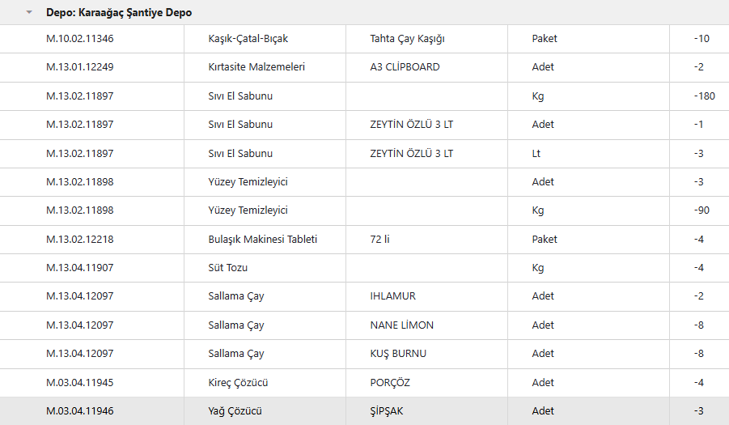

Depo stok listesinden malzeme için Stok hareketlerine baktığımızda çok fazla kayıt görünüyor. Stok fişlerinden çıkış kaydı silindi bu kayıtlar halen hareketlerde mevcutdur.   
  
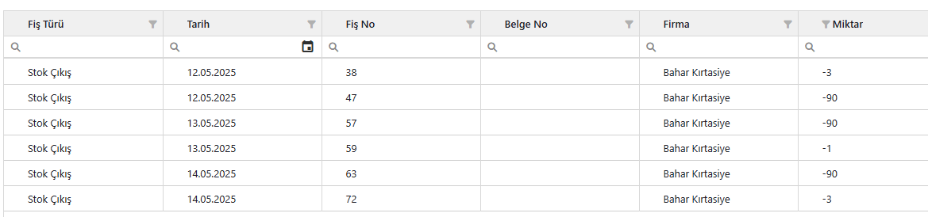  
  
  
\* Stok fişlerinden Çıkışı yapılan malzemelerin listesini detaylı bir şekilde görmek istiyoruz. Excell indirdiğimizde sadece aşağıdaki liste geliyor. Malzemelerinde görünmesi gereklidir. Teslim alan kısımda sadece ERP kullanıcıları mevcutdur. Malzeme teslim alan çoğunlukla sahada çalışan personeller oluyor. Açıklama kısmına malzemeyi hangi grubun aldıgını ve teslim alan kişiyi yazabilirim raporda onlarında gelmesi gereklidir.     
  
  
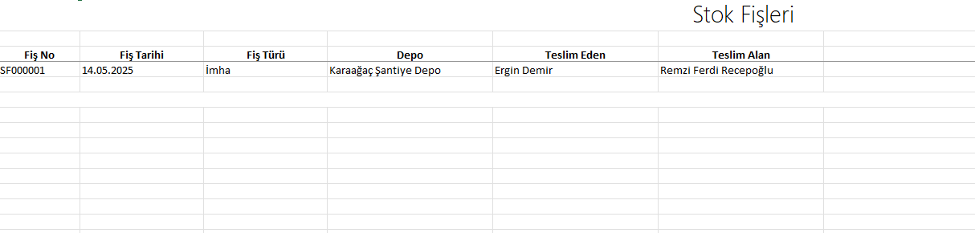

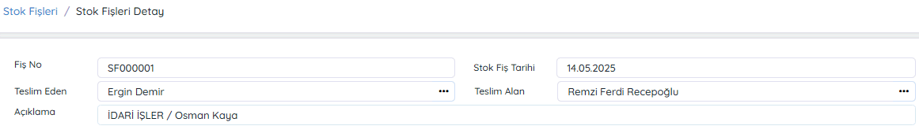   
  
  
  
\*İrsaliye girişi yaptığımız İrsaliye listesinde de aynı şekilde firma bazlı ve malzeme içerikli bir excell almak istiyoruz. A firması hangi malzemeleri getirdi ve hangi tarihlerde geldi. bu şekilde bir filtreleme olursa çok iyi olur.